Внеклассное мероприятие
«Безопасная дорога»
Цель: формировать потребность в соблюдении ПДД в повседневной жизни.
Задачи: продолжать знакомство с дорожными знаками, сигналами светофора
и регулировщика;
развивать логическое мышление, память, речь, внимание;
воспитывать доброжелательное отношение друг к другу, уважение,
желание передавать знаниям другим, самостоятельно применять
знания ПДД в повседневной жизни
Оборудование: компьютер, интерактивная доска, игровая площадка по ПДД,
костюм для Сфетофора и Регулировщика.

Ход мероприятия
Здравствуйте, уважаемые гости!
Ребята!
Рассаживайтесь поудобнее,
Места занимайте скорей.
На нашем мероприятии
Присутствует много гостей.
Мальчишки и девчонки,
А так же их родители!
Дорожные истории
Узнать вы не хотите ли? (хотим)
В путь – дорогу отправляйтесь
Знаний новых набирайтесь!

Как вы думаете, какие знания можно получить на сегодняшнем мероприятии? (ПДД)

А каким способом это возможно? (подумать, в общении, наблюдая)

Думаю, нет лучшего способа для наблюдения и открытия новых знаний, чем путешествие.

Вы любите путешествовать? (да)

На чем можно путешествовать? (машине, самолете, пароходе и т.д)

На какие группы можно разделить все транспортные средства? (воздушный, водный, наземный)

Если мы отправляемся в путешествие по нашему поселку, который недавно праздновал свой юбилей, какой вид транспорта удобнее всего выбрать? (наземный)

На чем именно мы поедем в путешествие, предлагаю отгадать.
Маленькие домишки по улицам бегут
Взрослых и детишек домики везут. (автобус)
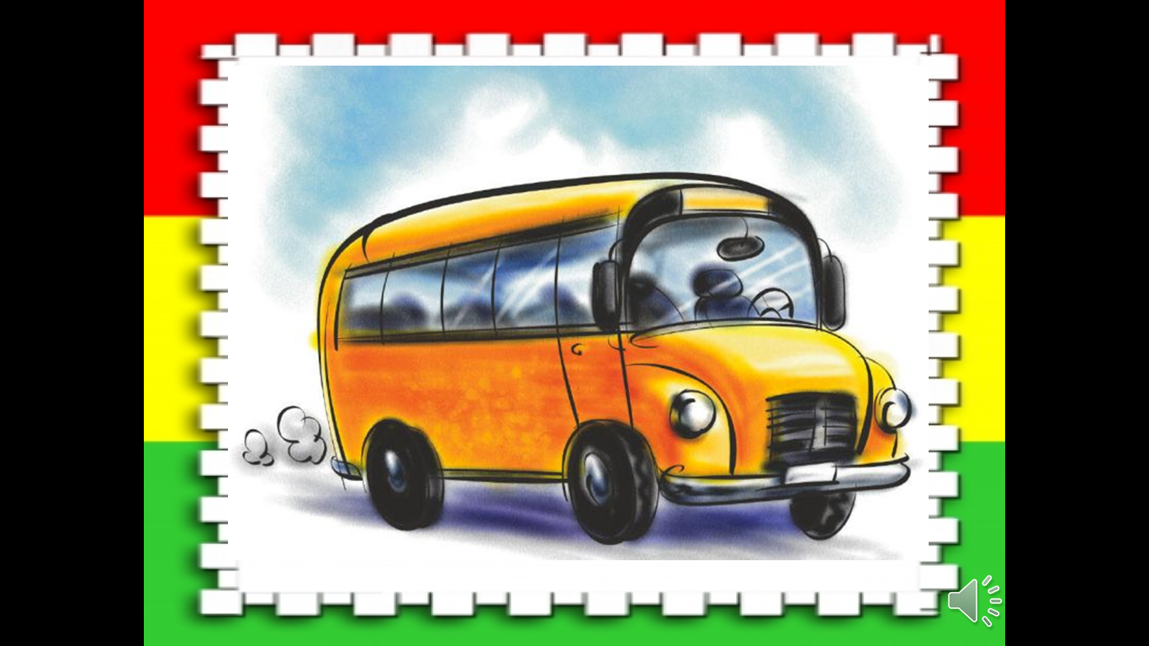

Ну, что все готовы? Пристегнули ремни безопасности! Поехали!

Поселок, в котором
С тобой мы живем
Можно по праву сравнить с Букварем.
Азбукой улиц,
Тропинок, дорог,
Поселок дает нам все время урок.
Вот она, азбука,-
Рядом с тобой
Знаки расставлены вдоль мостовой.

(Делается первая остановка. Работаем на площадке ПДД)

Двое «водителей» сталкиваются машинами. Объясняем причину ДТП.

Зачем нужны дорожные знаки? (для порядка на дорогах)

Там, где слишком громкий шум машин,
Там, где порядок необходим,
Там, где всех машин не сосчитать,
Надо знаки дорожные знать!

Какие дорожные знаки вы знаете? (Дети показывают и называют знаки)

А можно мне спросить про знак?
Нарисован он вот так:
В треугольнике ребята
Со всех ног бегут куда-то?
Какой же это знак? (Дети 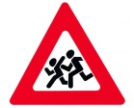 )

Затихают все моторы
И внимательны шоферы
Если знаки говорят:
«Близко школа, детский сад!»

Если ты поставил ногу
На проезжую дорогу,
Обрати вниманье, друг;
Знак дорожный – красный круг,
Человек, идущий в черном
Красной черточкой зачеркнут
И дорога вроде, но
Здесь ходить запрещено. (Движение пешеходов запрещено 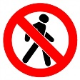)

Какой же знак укажет безопасное место, где можно перейти дорогу?

Пешеход, пешеход!
Помни ты про переход!
Он наземный, похожий на зебру.
Знай, что только переход
От машин тебя спасет. (пешеходный переход ) 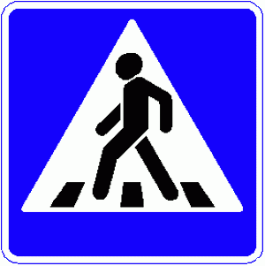

Ну, что ж, друзья, предлагаю не только назвать эти знаки, но посмотреть как они выглядят. Задание на интерактивной доске.

Соотнести изображение с названием знака

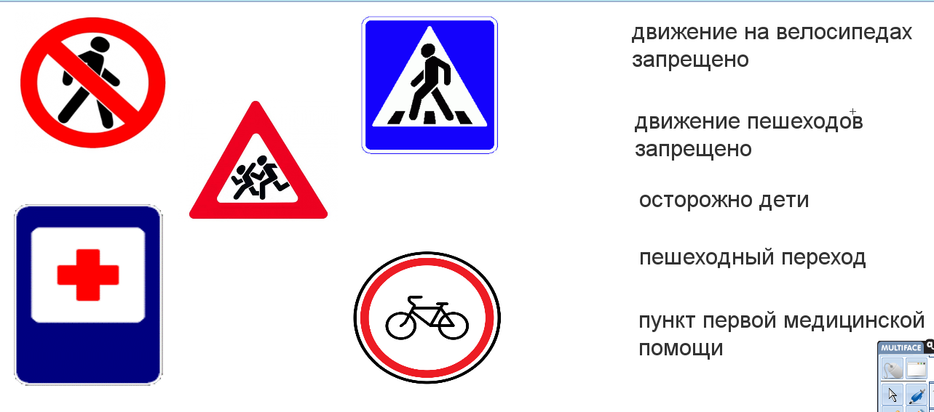

Молодцы! Справились с заданием. Продолжаем наше путешествие.

Физминутка
За руль садится наш шофер
И включает свой мотор
Мы в автобусе сидим
И в окошечко глядим.
Видим синие просторы
Снежные равнины, горы.
Вот и речка подо льдом
Вся покрыта серебром.
Елки встали в хоровод
Скоро, скоро Новый год!
Посмотрите, какая красивая елочка, но чего-то не хватает? 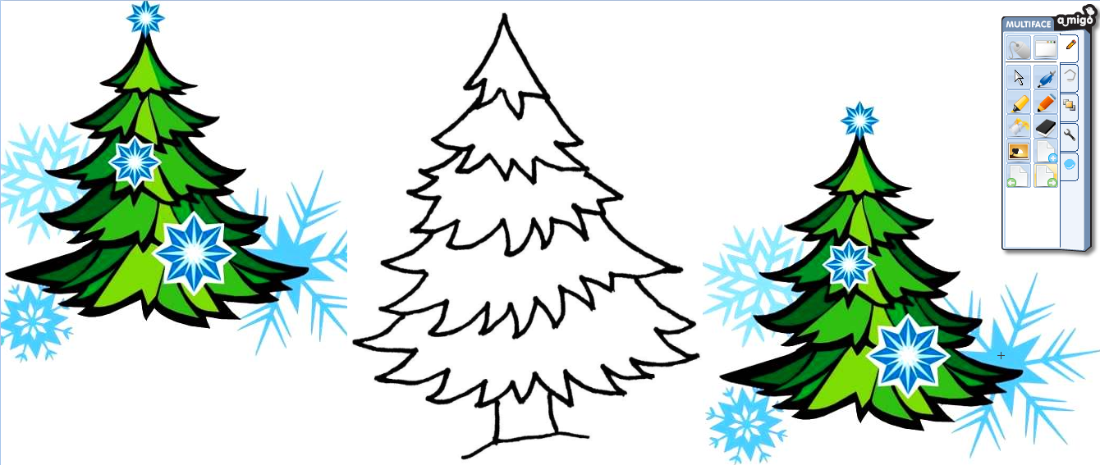
(игрушек)
Предлагаю украсить вот такими шариками. (красный, желтый, зеленый)
А они вам ничего не напоминают? (светофор)
Светофор: Я и вежливый, и важный
Я известен на весь мир,
Я на улице широкой
Самый главный командир.
Все меня, конечно, знают,
Да и как меня не знать!
Все отлично понимают
Все, что я хочу сказать!
Что говорит нам светофор, ребята? (Стой! Внимание! Иди!)

Игра со светофором
Светофор показывает сигналы, дети выполняют движения: красный – стоят на месте, желтый – хлопают в ладоши, зеленый – шагают на месте.

(Появляется постовой регулировщик)
Посмотрите:
Постовой
Встал на нашей мостовой

Постовой: Встаю я вместе с солнышком
И позже всех ложусь
Я на посту ответственном
Все время нахожусь.
Все знаки – жесты регулировщика обязательны для исполнения независимо от сигналов светофора.
- Если регулировщик обращен к участникам движения лицом или спиной, руки вытянуты или опущены – движение запрещено!
- Если регулировщик поднял жезл вверх – внимание!
- Если регулировщик обращен к участникам движения боком, руки вытянуты или опущены – разрешается движение!
Сценка
- Пешеходы переходят улицу по сигналу регулировщика. Двое девочек, переходя улицу, читают книгу.
Регулировщик:
Подождите-ка, подружки!
Где у вас глаза, где ушки?
Дело кончится печально,
Может быть немало бед.
Ведь дорога не читальня
И не место для бесед!
Прохожая:
Всем ясно без подсказки,
Не зря мы бьем тревогу:
Ну, кто ж читает сказки,
Переходя дорогу?
- Мальчик переходя улицу играет в мяч.
Мой веселый звонкий мяч,
Ты куда помчался вскачь?
Красный, желтый, голубой
Не угнаться за тобой.
Регулировщик:
На проезжей части, дети,
Не играйте в игры эти.
Бегать можно без оглядки
Во дворе и на площадке.
Мальчик:
Я исправиться хочу.
И правила движенья
Как таблицу умноженья
Наизусть я заучу.
И, конечно, их я буду
Соблюдать везде и всюду.
Дополнительное задание по группам на закрепление – собрать пазлы и объяснить смысл картинок
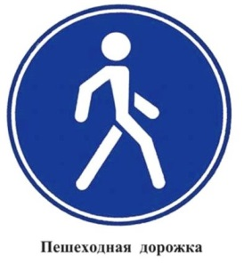
Какие же еще ПДД вы знаете?

Бурлит в движенье мостовая,
Бегут авто, спешат трамваи
Все будьте правилу верны:
Держитесь правой стороны.

Объяснить надо запросто,
Будь ты юн или стар:
Мостовая – для транспорта,
Для тебя – тротуар.

И проспекты, и бульвары –
Всюду улицы шумны.
Проходи по тротуару
Только с правой стороны.

Если ты гуляешь просто,
Все равно вперед гляди.
Через шумный перекресток
Осторожно проходи.

Очень важная наука –
Правила движения.
И должны их соблюдать
Все без исключения.

Источники:

1. maam.ru›obrazovanie/scenarii-pdd
2. ped-kopilka.ru›
3. nsportal.ru›Начальная школа›Воспитательная работа›…pdd-dlya-nachalnoy…

